关于中山市时兴装饰有限公司办理建设用地规划许可证-用地合并公示的通告

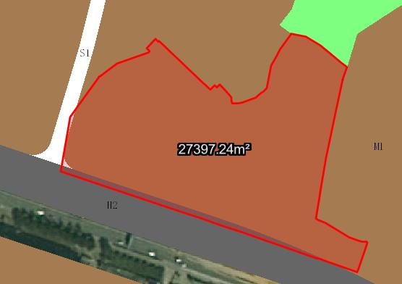
中山市时兴装饰有限公司宗地位于中山市三乡镇平南村“白云山”、马迳，土地证号：中府国用（2005）第易314061号、中府国用（2006）第311838号、中府国用（2005）第易310198号，用地面积为27397.2平方米，土地批准用途：工业。现该建设单位申请按《中山市三乡镇小琅环片区控制性详细规划（2020）》办理该三宗地建设用地规划许可证-用地合并。
我局已受理其申请，依据城乡规划法律法规的有关要求，现对该五宗地办理建设用地许可证-用地合并进行公示，公示如下：
一、原用地规划指标：用地性质：工业，
二、该三宗地位于《中山市三乡镇小琅环片区控制性详细规划（2020）》的SXXLH03-01地块上，合并后用地性质为一类工业用地，用地规划指标为：容积率1.0-3.5，建筑密度：35%-60%，绿地率10%-15%，建筑限高：生产性建筑高度≤50米，特殊工艺除外；配套设施建筑高度小于等于100米。
根据《中华人民共和国城乡规划法》相关规定，现就该事项予以公示，公示时间为刊登之日起十天。在公示期内如对上述调整事项有意见或建议，请使用真实姓名及联系方式，以书面形式反馈到以下地址：中山市坦洲镇坦神北路103号中山市自然资源局第四分局，逾期视为无异议。
（联系人：梁先生 联系电话：0760-86638541）

中山市自然资源局
2023年10月26日

